Podziękowanie
„Pies jest jedynym stworzeniem na ziemi, które kocha cię więcej niż siebie samego”
Josh Billings
Pragniemy serdecznie podziękować za piękne wsparcie schroniska dla zwierząt w Rozwarzynie. Dzięki gestom przedszkolaków i uczniów z naszej placówki, ich rodzin oraz pracowników szkoły zebraliśmy wiele darów. Po raz kolejny pokazaliśmy, że los potrzebujących nie jest nam obojętny.
To dzięki Wam, tym sędziwym, schorowanym i pokrzywdzonym przez los psiakom zapewne łatwiej będzie przeżyć ten trudny zimowy czas… W polską tradycję wpisało się przekonanie, iż w Wigilię Bożego Narodzenia zwierzęta przemawiają ludzkim głosem, bądźmy wrażliwi na tyle, by je usłyszeć, nie tylko wtedy…
„Popatrz na psa uwiązanego przed sklepem
o swym panu myśli, i rwie się do niego,
na dwóch łapach czeka…
pan dla niego podwórzem, łąką, lasem, domem…
oczami za nim biegnie i tęskni ogonem -
pocałuj go w łapę, bo uczy jak na Boga czekać” Ks. Jan Twardowski
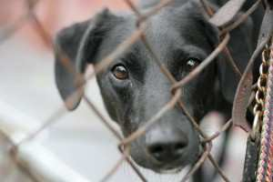
Dziękujemy wszystkim darczyńcom…
Lucyna Hunkier i Monika Pobutkiewicz - Sałek

